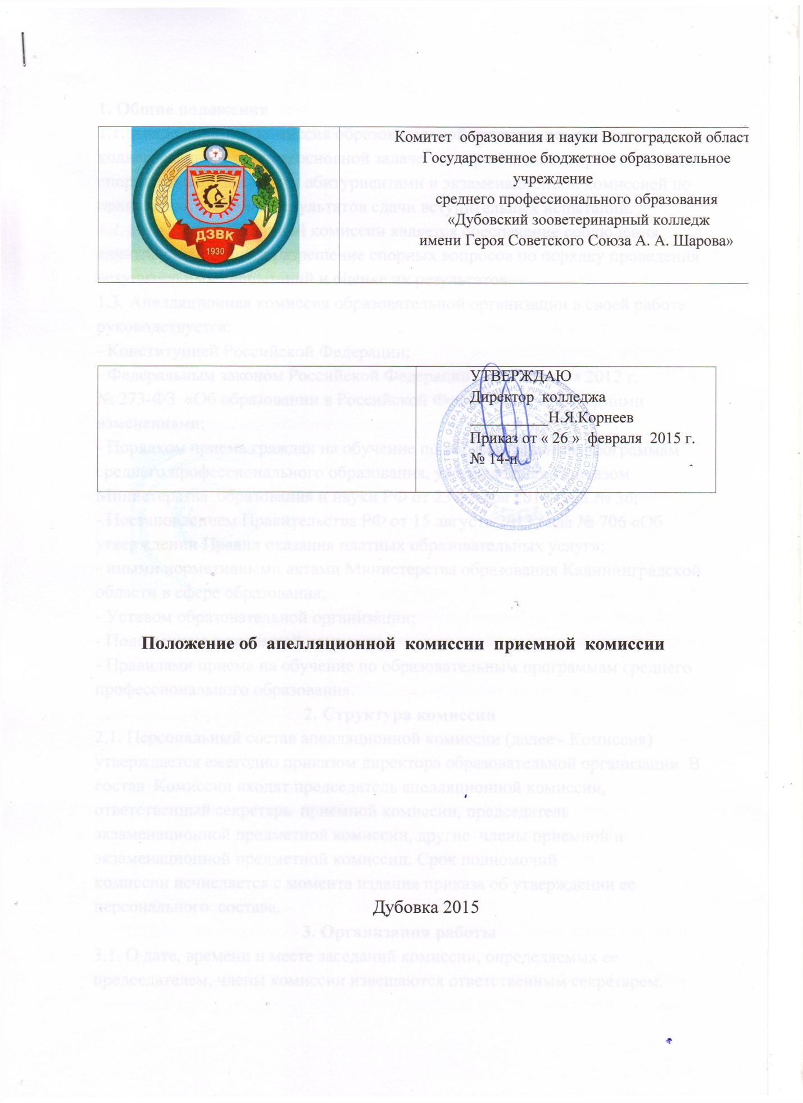

1. Общие положения
1.1. Апелляционная комиссия образовательной организации является
коллегиальным органом, основной задачей которого является рассмотрение спорныхвопросов между абитуриентами и экзаменационной комиссией по правильностиоценки результатов сдачи вступительных испытаний.
1.2. Целью апелляционной комиссии является обеспечение соблюдения единыхтребований и разрешение спорных вопросов по порядку проведения вступительныхиспытаний и оценке их результатов.
1.3. Апелляционная комиссия образовательной организации в своей работе руководствуется:
- Конституцией Российской Федерации;
- Федеральным законом Российской Федерации от 29 декабря 2012 г.
№ 273-ФЗ «Об образовании в Российской Федерации», с последними изменениями;
- Порядком приема граждан на обучение по образовательным программам
среднего профессионального образования, утвержденных Приказом Министерстваобразования и науки РФ от 23 января 2014 года № 36;
- Постановлением Правительства РФ от 15 августа 2013 года № 706 «Об
утверждении Правил оказания платных образовательных услуг»;
- иными нормативными актами Министерства образования Калининградской области в сфере образования;
- Уставом образовательной организации;
- Положением о приемной комиссии;
- Правилами приема на обучение по образовательным программам среднего
профессионального образования.
2. Структура комиссии
2.1. Персональный состав апелляционной комиссии (далее - Комиссия)
утверждается ежегодно приказом директора образовательной организации. В составКомиссии входят председатель апелляционной комиссии, ответственный секретарьприемной комиссии, председатель экзаменационной предметной комиссии, другиечлены приемной и экзаменационной предметной комиссии. Срок полномочий комиссии исчисляется с момента издания приказа об утверждении ее персональногосостава.

3. Организация работы
3.1. О дате, времени и месте заседаний комиссии, определяемых ее председателем, члены комиссии извещаются ответственным секретарем.
3.2. Заседание комиссии является правомочным, если на нем присутствует болееполовины ее состава. Решение комиссии по всем вопросам считается принятым, еслиза него проголосовало более половины присутствующих на заседании членов комиссии. Голосование проводится открыто. При равенстве голосов членов комиссииголос председателя является решающим.
3.3.Функции комиссии:
- регистрация поступающих заявлений;
- рассмотрение апелляций и принятие по ним решений;
- ведение документации по всем вопросам своей деятельности;
- подготовка отчетов.
3.4. По результатам вступительного испытания поступающий имеет право подать в апелляционную комиссию письменное апелляционное заявление о нарушении, по его мнению, установленного порядка проведения испытания и (или) несогласии с его (их) результатами (далее - апелляция).
В случае проведения письменного испытания поступающий может
ознакомиться со своей работой в порядке, установленном образовательной организацией.
3.5. Рассмотрение апелляции не является пересдачей экзамена. В ходе
рассмотрения апелляции проверяется только правильность оценки результатов сдачивступительного испытания.
3.6. Апелляция подается поступающим лично на следующий день после
объявления оценки по вступительному испытанию. При этом поступающий имеетправо ознакомиться со своей экзаменационной работой в порядке, установленномобразовательной организацией. Приемная комиссия обеспечивает прием апелляций втечение всего рабочего дня.
Рассмотрение апелляций проводится в течение дня после дня ознакомления с экзаменационными работами.
3.7. Поступающий имеет право присутствовать при рассмотрении апелляции.
Поступающий должен иметь при себе документ, удостоверяющий его личность,и экзаменационный лист.
3.8. С несовершеннолетним абитуриентом (до 18 лет) имеет право присутствовать один из родителей или законных представителей, кроме несовершеннолетних, признанных в соответствии с законом полностью дееспособными до достижения совершеннолетия (Семейный кодекс РоссийскойФедерации).
3.9. После рассмотрения апелляции выносится решение апелляционной
комиссии об оценке по вступительному испытанию.
3.10. При возникновении разногласий в апелляционной комиссии проводитсяголосование, и решение утверждается большинством голосов. Оформленноепротоколом решение апелляционной комиссии доводят до сведения абитуриента (подроспись).
Апелляция, как правило, должна содержать следующие сведения:
а) анкетные данные заявителя: фамилия, имя, отчество; номер экзаменационноголиста;
б) мотивация заявителя.
В ходе рассмотрения апелляций проверяется только правильность выставлениярезультата (оценки) за ответ (вступительное испытание) абитуриента. Апелляция неявляется пересдачей вступительного испытания.
3.11. Апелляции по устным вступительным испытаниям принимаются в день сдачи экзамена в течение одного часа после окончания экзамена. Апелляции пописьменным вступительным испытаниям принимаются в день показа работ только уабитуриентов, присутствовавших на показе, и прекращают приниматься за час доначала заседания апелляционной комиссии.
3.12. Абитуриент, претендующий на пересмотр результата (оценки), полученнойна вступительном испытании, должен иметь при себе документ, удостоверяющий еголичность, и экзаменационный лист.
3.13. Апелляции от вторых лиц, в том числе от родственников абитуриентов, непринимаются и не рассматриваются.
4. Полномочия апелляционной комиссии
4.1. После рассмотрения апелляции выносится окончательное решение
апелляционной комиссии об оценке по вступительному испытанию.
В случае необходимости изменения результата (оценки) составляется протоколрешения апелляционной комиссии, в соответствии с которым вносятся изменениярезультата (оценки) в экзаменационную работу абитуриента и экзаменационный лист.
При возникновении разногласий в апелляционной комиссии по поводу
результата (поставленной оценки) проводится голосование, и оценка утверждаетсяпростым большинством голосов.
4.2. Оформленное протоколом решение апелляционной комиссии доводится досведения, поступающего (под роспись). Протокол решения апелляционной комиссиихранится в личном деле поступающего как документ строгой отчетности в течениегода.
5. Права членов апелляционной комиссии
5.1. Члены апелляционной комиссии имеют право:
- выносить на рассмотрение и принимать участие в обсуждении предложений ирешений апелляционной комиссии;
- запрашивать необходимую информацию при подготовке вопросов для
обсуждения на апелляционной комиссии;
- принимать участие в голосовании.
6. Обязанности членов апелляционной комиссии
6.1. Председатель апелляционной комиссии обязан организовать заседание комиссии и ведение документации.
6.2. Члены апелляционной комиссии обязаны:
- посещать заседания апелляционной комиссии;
- вносить предложения по обсуждаемым вопросам.
7. Порядок внесения изменений и хранения
7.1. Изменения в Положение вносятся в сроки, установленные решением
Педагогического Совета образовательной организации, и вводятся в действие приказом директора.
7.2. Положение об апелляционной комиссии хранится в папке «Локальные нормативные акты образовательной организации», а 2 экземпляр в Приемной комиссии образовательной организации.

